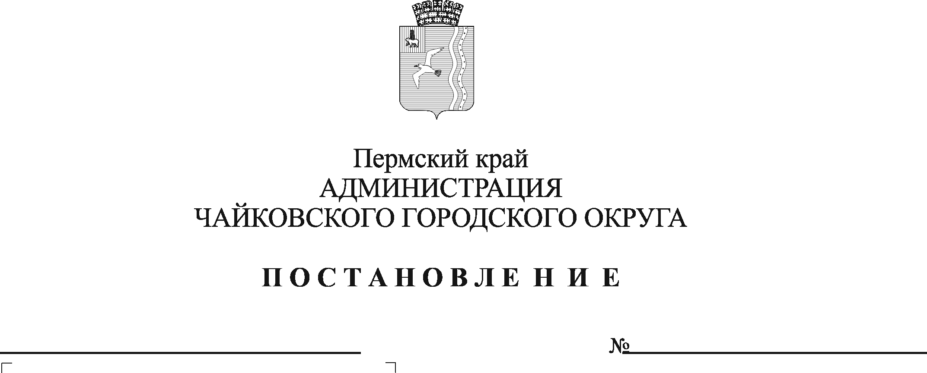
469
27.05.2024
Об отклонении предложения о внесении изменений в правила землепользования и застройки Чайковского городского округа

На основании части 5 статьи 33 Градостроительного кодекса Российской Федерации, статьи 16 Федерального закона от 6 октября 2003 г. № 131-ФЗ «Об общих принципах организации местного самоуправления в Российской Федерации», Устава Чайковского городского округа, поступившего ходатайства от директора ООО «Первое мая» Голубева В. С., учитывая заключение комиссии по землепользованию и застройке при администрации Чайковского городского округа от 23 мая 2024 г.
ПОСТАНОВЛЯЮ:
1. Отклонить предложение директора ООО «Первое мая» Голубева Вячеслава Степановича по внесению изменений в правила землепользования и застройки Чайковского городского округа в части изменения границы территориальной зоны Р-2 «Зона отдыха» за счет уменьшения территориальной зоны СХ1 «Зона сельскохозяйственных угодий», включив территорию площадью 13200 кв.м., расположенную по адресу: Пермский край, Чайковский район, Большебукорская сельская территория, урочище «Вотские луга», в зону Р-2, по следующим основаниям:
1.1 наличие противоречий назначению функциональной зоны СХ1, определенной Генеральным планом Чайковского городского округа, утвержденным решением Думы Чайковского городского округа от 20.10.2021 № 549. Согласно части 3 статьи 31 и части 1 статьи 34 Градостроительного кодекса Российской Федерации границы территориальных зон в правилах землепользования и застройки муниципального образования должны соответствовать документам территориального планирования.
1.2 отсутствует возможность размещения объектов при соблюдении требований пункта 4.14 СП 4.13130 «Системы противопожарной защиты. Ограничение распространения пожара на объектах защиты. Требования к объемно-планировочным и конструктивным решениям».
1.3 при формировании участков не учтены требования статьи 6 Водного кодекса РФ каждый гражданин вправе иметь доступ к водным объектам общего пользования и бесплатно использовать их для личных и бытовых нужд. Полоса земли вдоль береговой линии (границы водного объекта) водного объекта общего пользования (береговая полоса) предназначается для общего пользования.
1.4 согласно статье 36 Градостроительного кодекса РФ градостроительные регламенты не устанавливаются для сельскохозяйственных угодий в составе земель сельскохозяйственного назначения.
1.5 для сельскохозяйственных угодий установлен особый правовой режим, имеющий целью охрану указанных земель и недопущение выведения таких земель из сельскохозяйственного оборота, осуществления их застройки, в том числе в целях использования в сельскохозяйственной деятельности.
2. Разместить постановление на официальном сайте администрации Чайковского городского округа.
3. Управлению строительства и архитектуры администрации Чайковского городского округа направить копию постановления заявителю.
4. Контроль за исполнением постановления возложить на заместителя главы администрации Чайковского городского округа по строительству и земельно-имущественным отношениям.

Глава городского округа –
глава администрации
Чайковского городского округа А.В. Агафонов

Приложение
к постановлению администрации
Чайковского городского округа
от №

ФРАГМЕНТ
карты градостроительного зонирования Чайковского городского округа

